第26届全国摄影艺术展览拟入选作品公示
商业类（单幅）

安徽-王娟娟-灿如春华
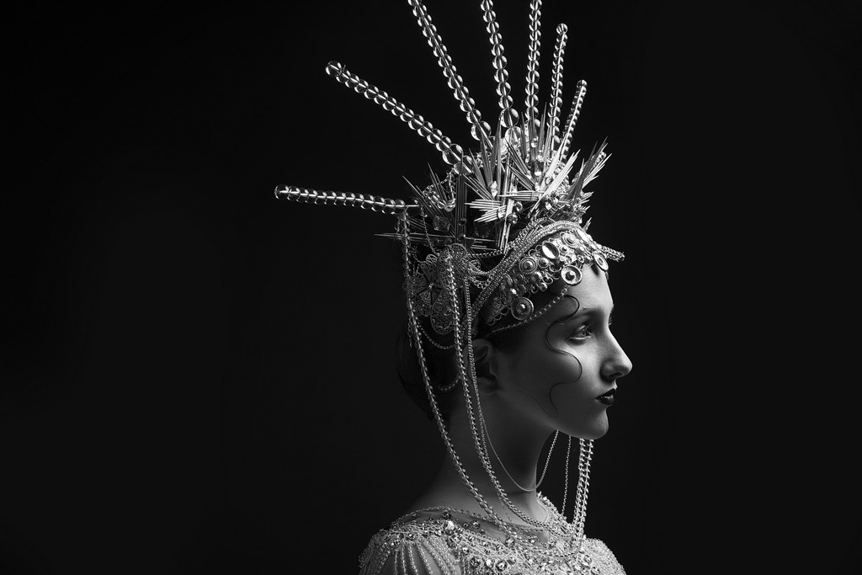
北京-郭颖-戴珠冠的女孩
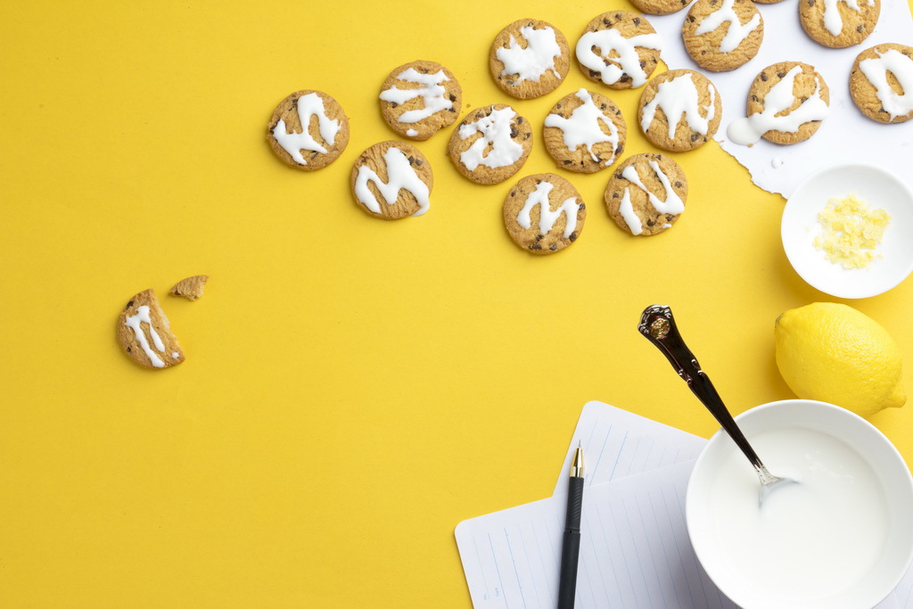
福建-陈哲渝-《茶点》
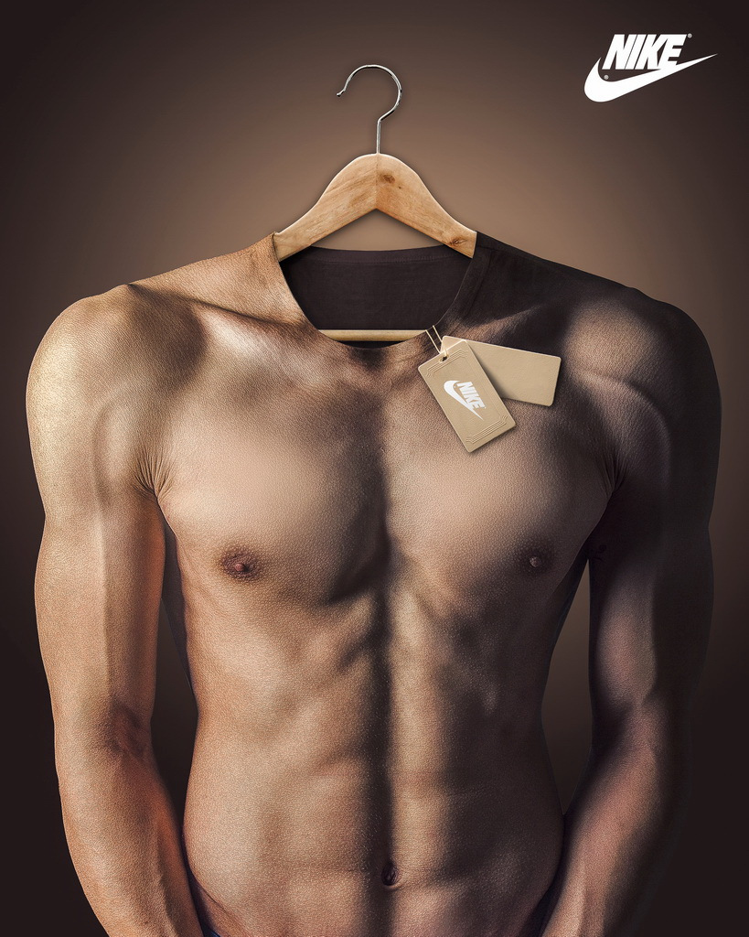
福建-黄灿华-肌肉外套
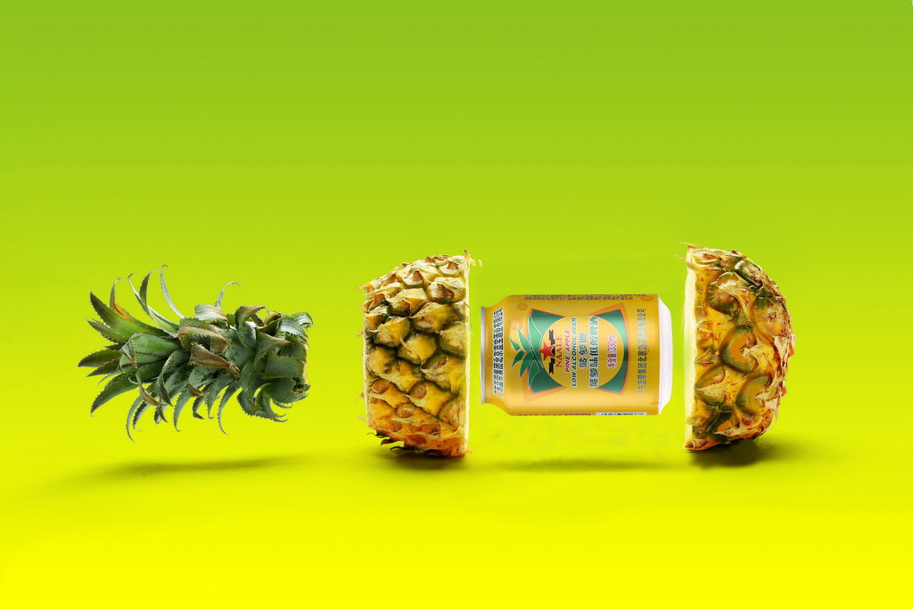
福建-黄榆秦-《魅力菠萝啤》

福建-黄榆秦-《烹饪专家》

福建省-李承凯-《爱的语言》

福建-吴海燕-一洗白

广东-罗品禧-青花瓷

广东-何异能-玻韵
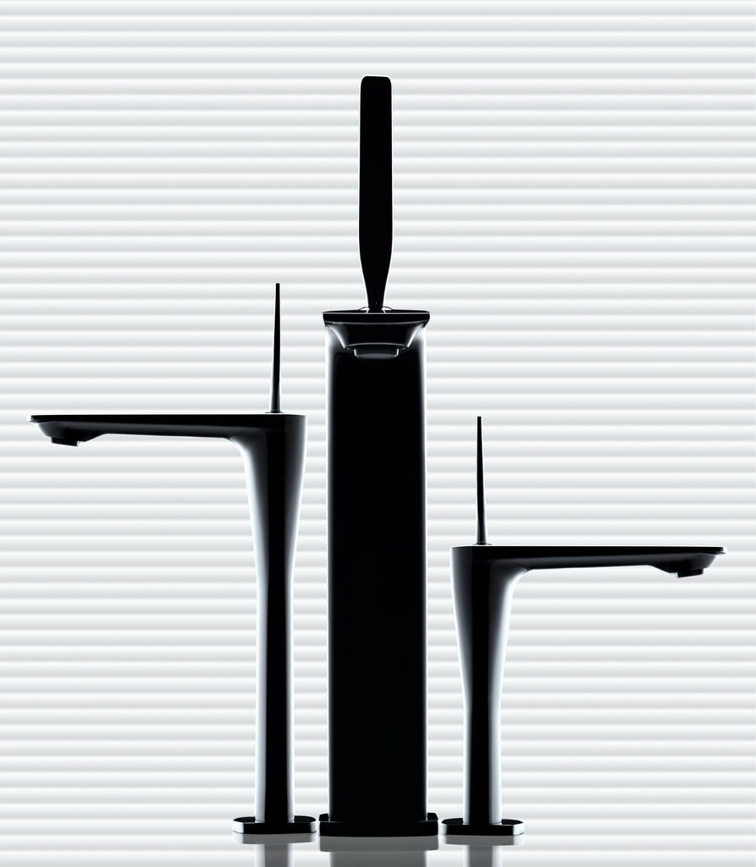
广东-邝永富-玉立明窗前-
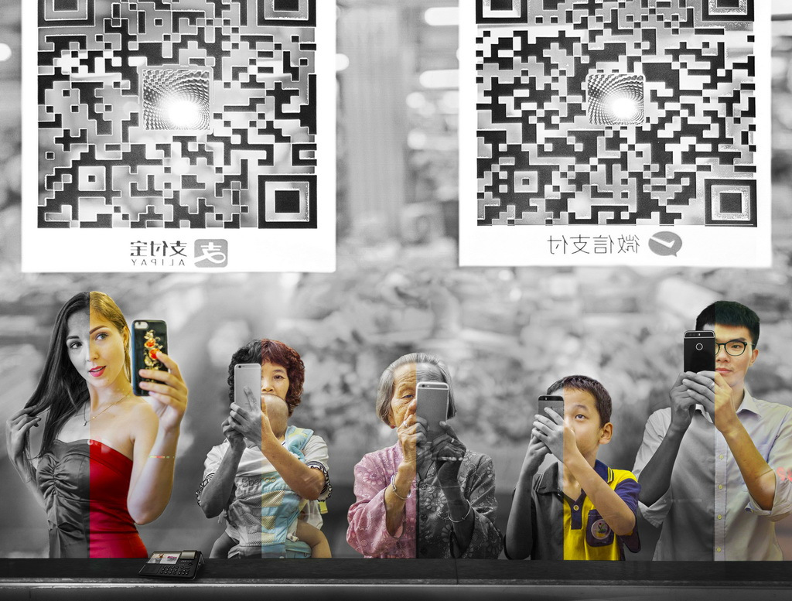
广东-林海-《快捷支付》
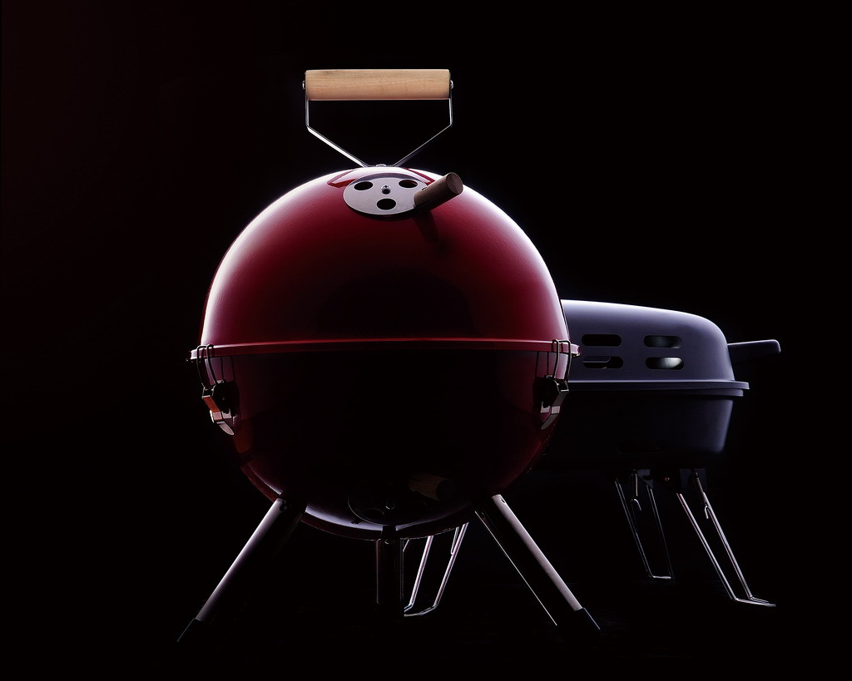
广东-林学良-烧烤炉
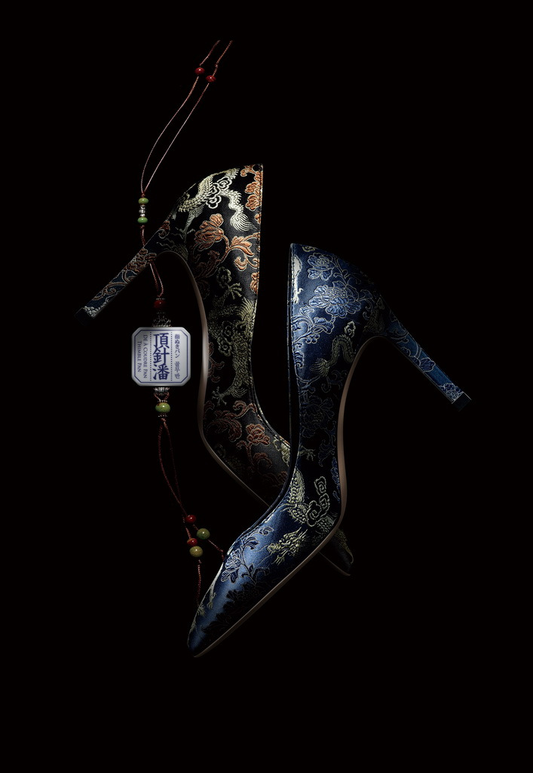
广东-罗旭-步履轻盈
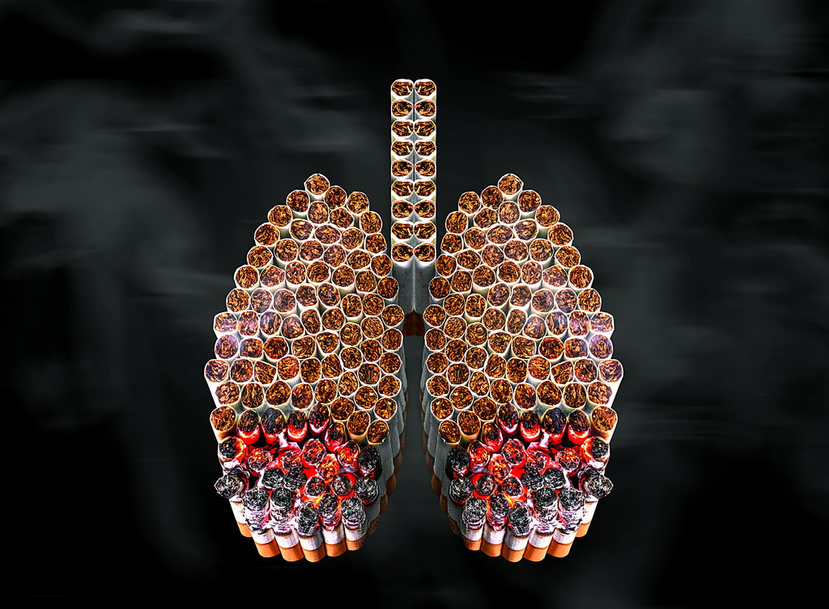
广东-李锦健-《健康随烟而灭》
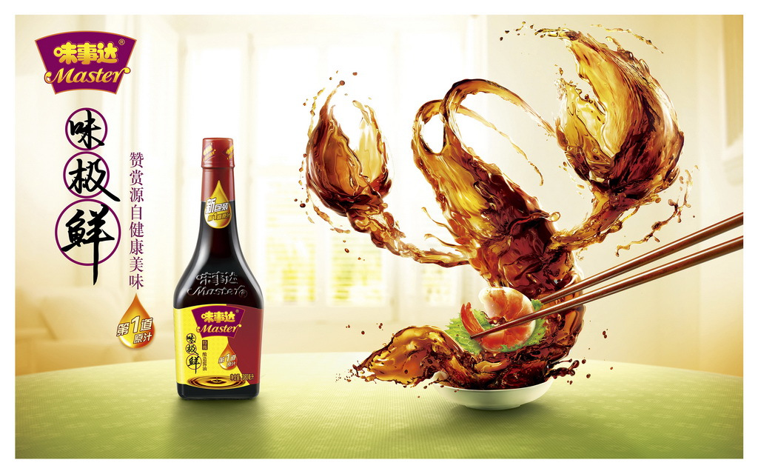
广东-苏卫-龙虾篇
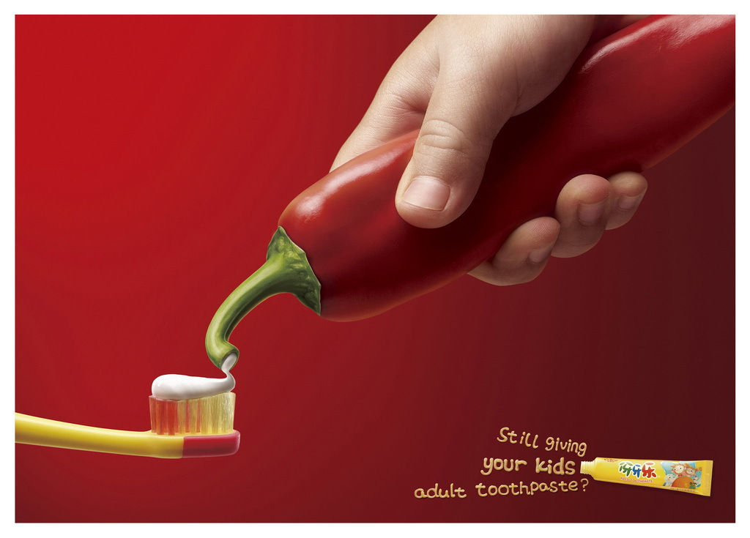
广东-苏卫-伢牙乐
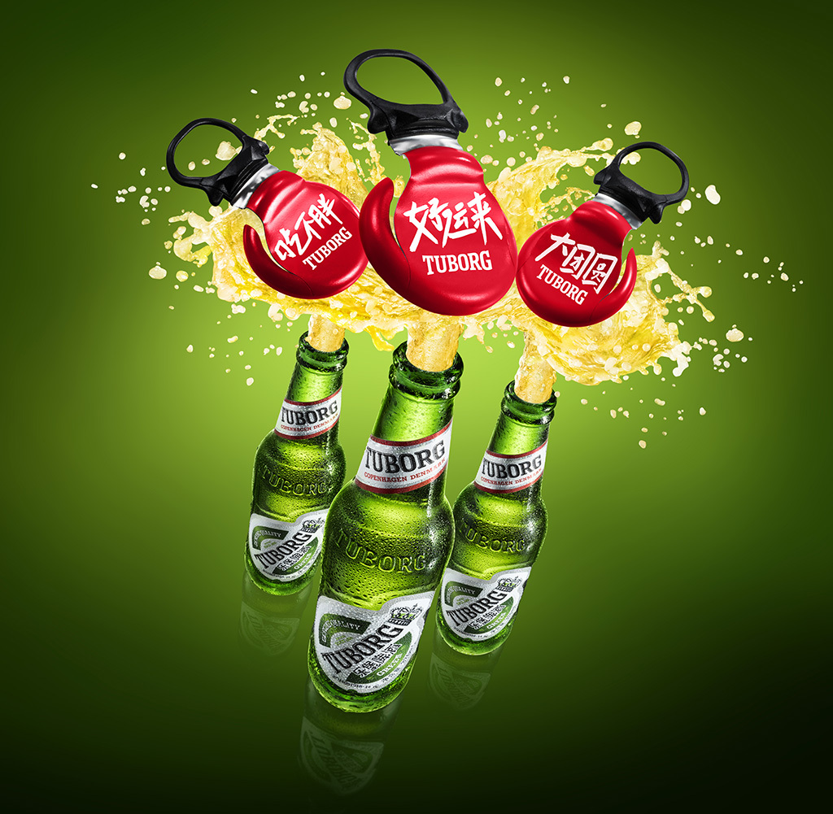
广东-唐小平_乐堡啤酒小图
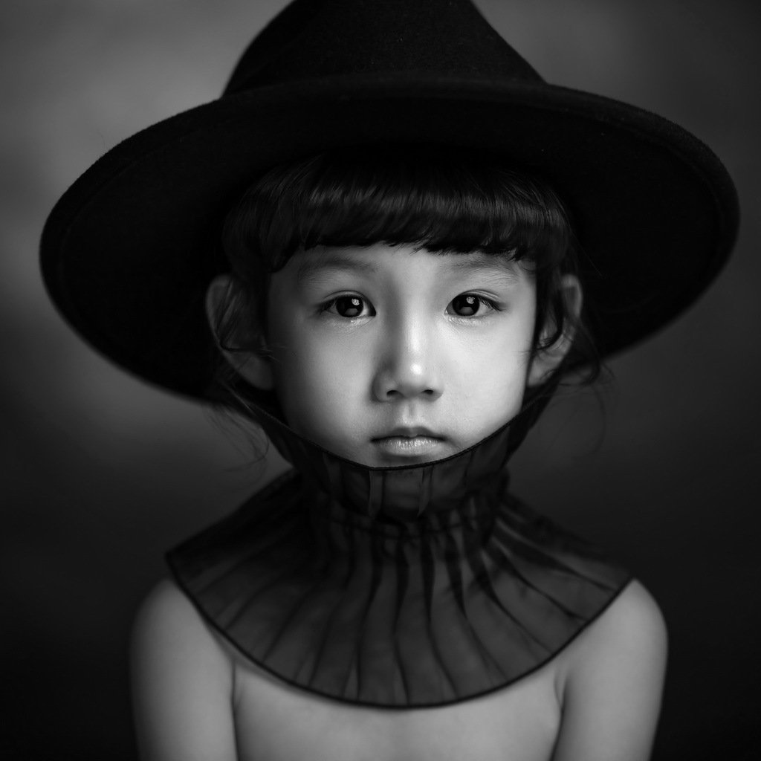
广东-郑贤桂-恬静的小孩
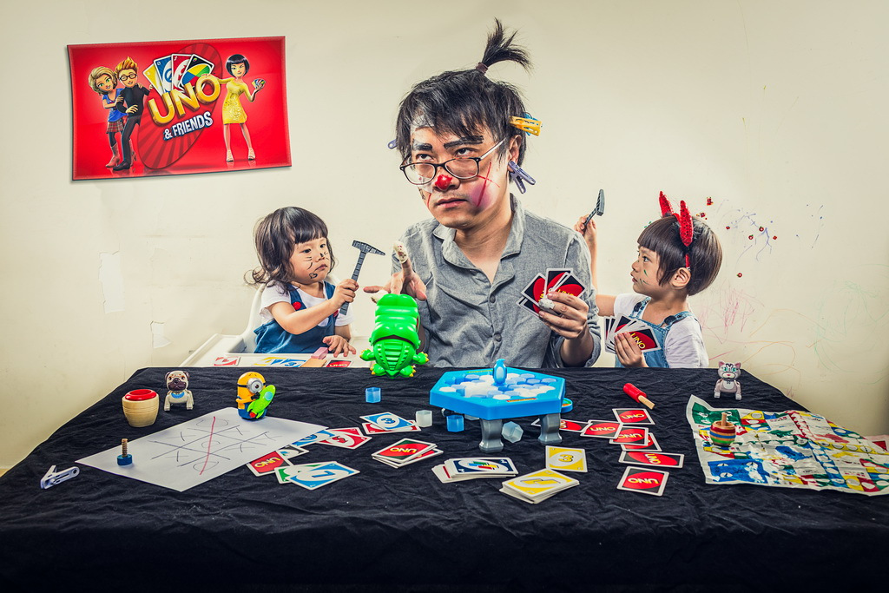
广东-史维-陪伴是最长情的告白
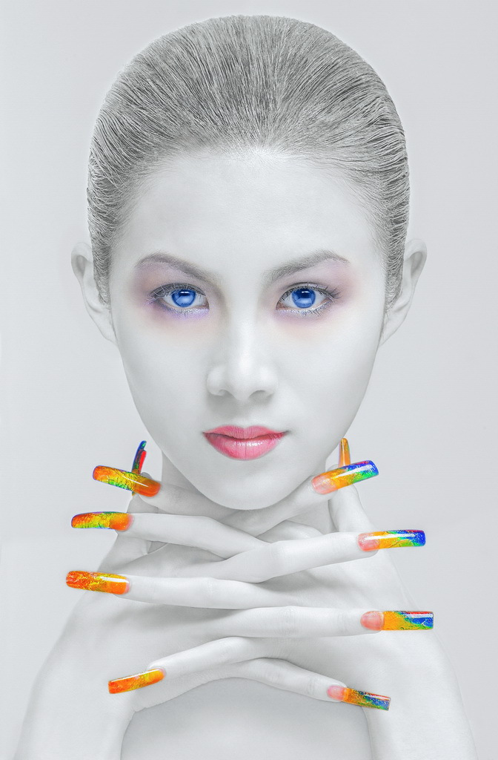
广东-魏玉明-美甲广告

广东-魏玉明-炫彩-围巾广告
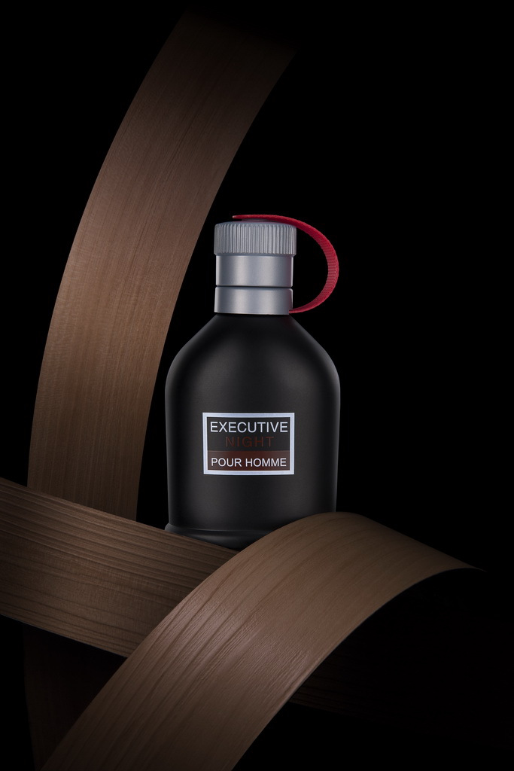
河北-尚玉坤-香水

河北-牛立保-蜗居

湖北-张彬-归来
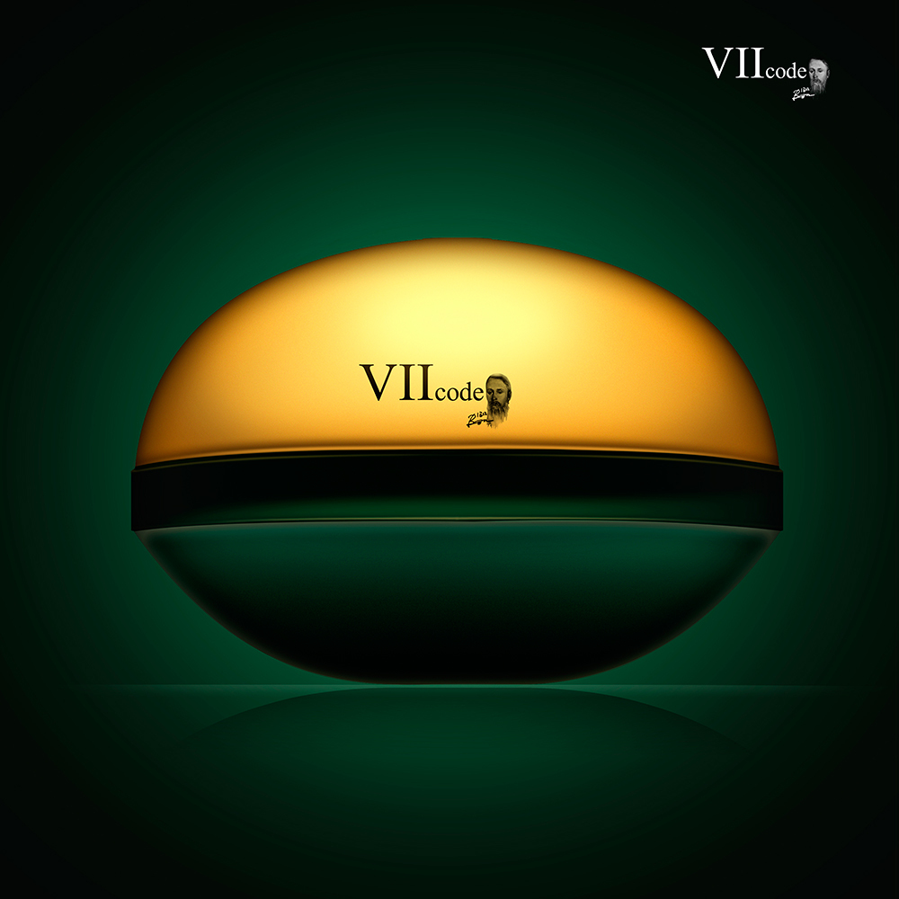
湖南--郁剑-VII-code眼霜
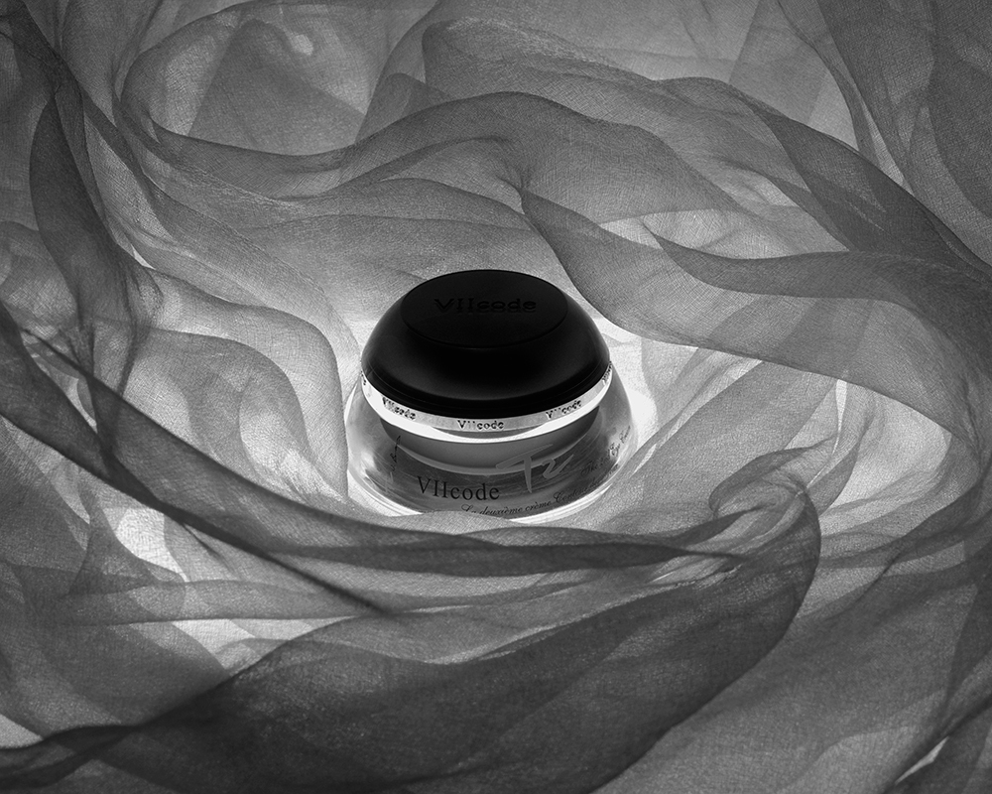
湖南-郁剑-漩

江苏-张胜-东风景逸
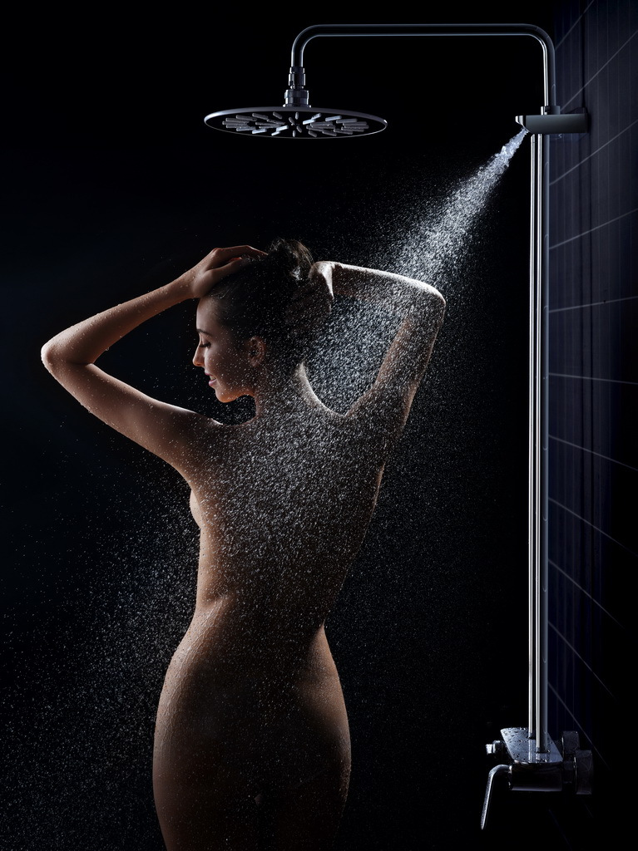
广东-邝永富-浴
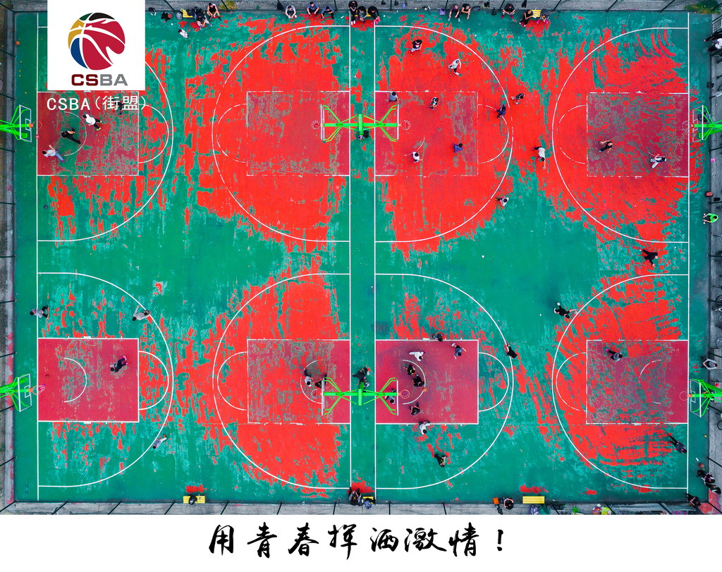
山东-张成林-csba街盟
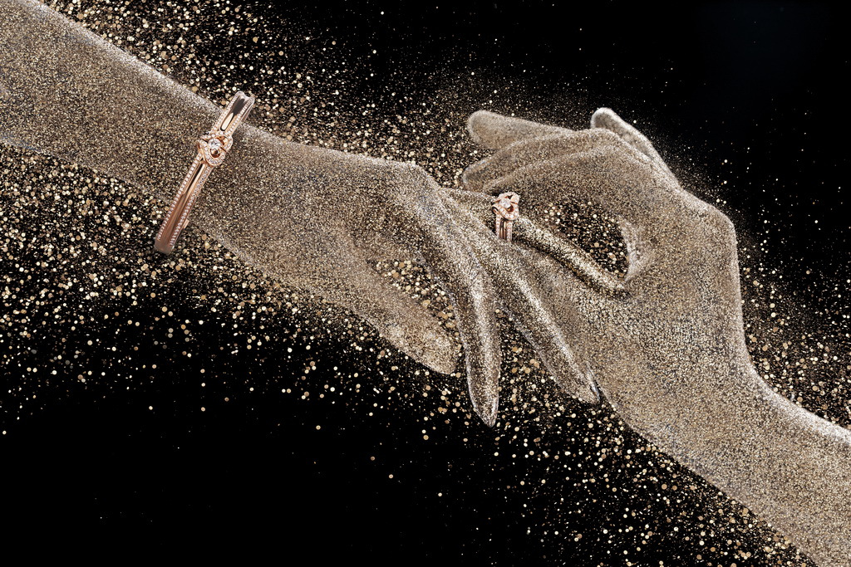
山西-赵淞鹏-韵心
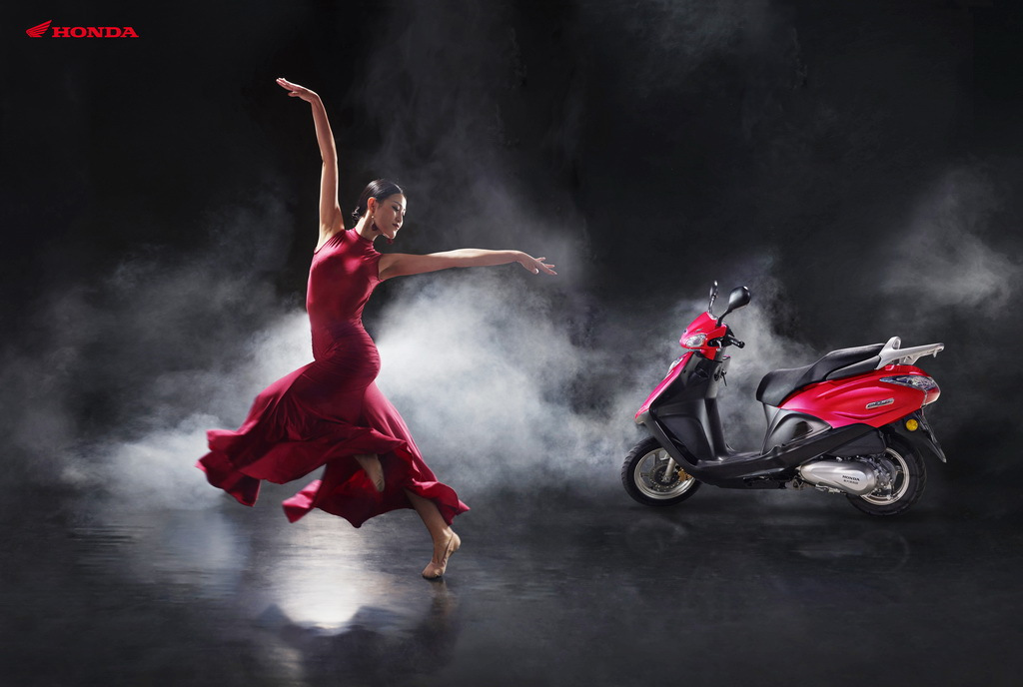
上海-夏书亮-红色炫风

浙江-潘天龙-集成
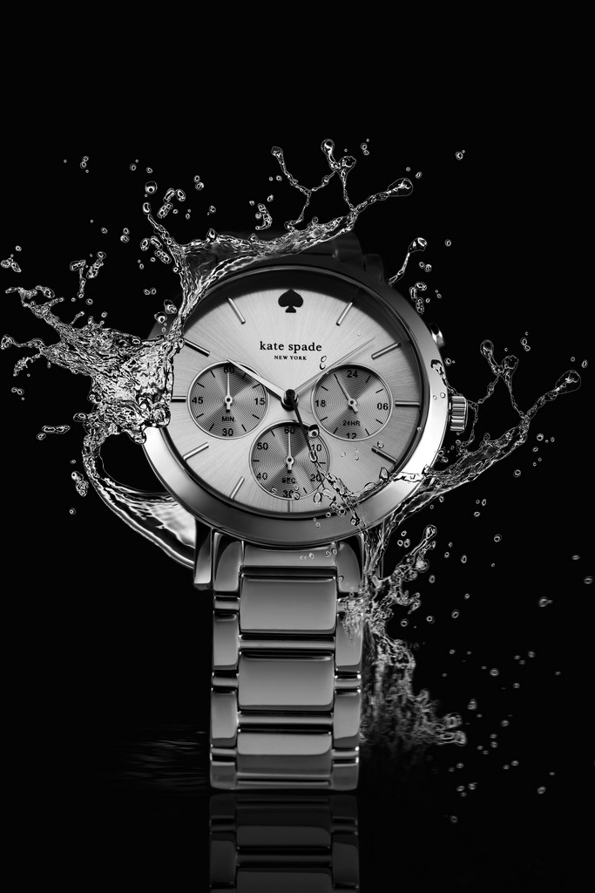
浙江省-黄玲愉-《Kate spade手表》
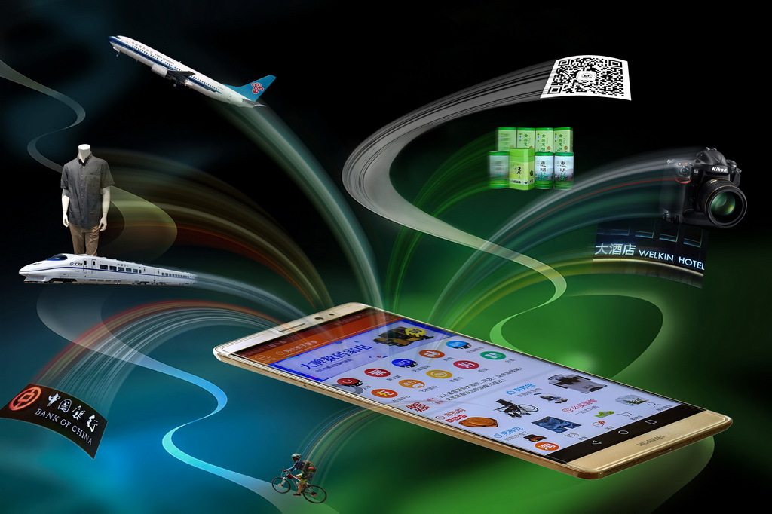
浙江-王志坚-《五彩缤纷走世界》

